изучение функциональных возможностей микросхем регистров,

счетчиков и дешифраторов

Микросхемы дешифраторов
Дешифратором называют комбинационную схему на M входов и 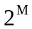выходов (нумеруемых в натуральном порядке – 0,1,…, 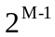) такую, что в любой момент времени в активном состоянии (это может быть 0 или 1) находится только один выход, номер (адрес) которого определен входным кодом.
Микросхема К155 ИД3. Ее УГО следующее.
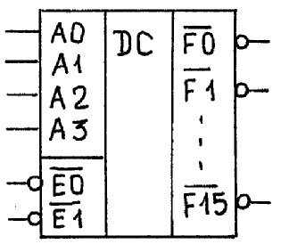
Особенности микросхемы:
- инверсные выходы (активный 0). Такая организация выходов в практике применения DC совместно с микросхемами других типов оказывается предпочтительной;
- наличие двух инверсных входов управления (разрешения) 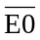 и 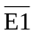.
Активизация DC может произойти только при = = 0. Эти входы используются для наращивания разрядности адреса, стробирования адресных входов и для трансформации DC в демультиплексор.
В последнем случае адрес определяет номер выходного канала, на который будут поступать в последовательном коде данные с информационного входа (или ).

Микросхемы регистров
Регистр – это линейка из ряда триггеров, используемая для последовательного накопления, промежуточного хранения и сдвига данных. Вводя внешние перемычки, можно настроить микросхему сдвигового регистра на выполнение функций делителей частоты.
Обычно триггеры внутри микросхемы соединены последовательно: выход предыдущего замкнут на вход последующего. Все триггеры – необходимо двухступенчатые. Их синхровходы запараллелены. При этом последовательный код, подаваемый на информационные входы первого триггера, потактно продвигается по цепочке триггеров старшими (младшими) разрядами вперед.
Если ‘n’ - разрядность регистра, то через ‘n’ тактов с выходов Q_{i}, i = 0 … (n-1), может быть прочитан соответствующий параллельный код. Аналогично продвигается по регистру многоразрядное слово.
Микросхема К155ИР1. Ее УГО следующее.
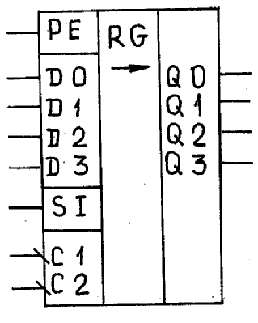
Регистр имеет: последовательный вход данных SI (sequential input); параллельные входы <D3,…,D0> и выходы <Q3,…,Q0>; управляющие входы PE, C1, C2.
Вход разрешения параллельной загрузки PE служит для выбора режима работы регистра. Если РЕ = 1, то разрешается работа по тактовому входу С2. При этом по срезу С2 происходит параллельная загрузка данных со входов <D3,…,D0>.
В случае РЕ = 0 разрешается работа по тактовому входу С1. Тогда по срезу С1 имеет место последовательное занесение (сдвиг данных вправо со входа SI ), так что
Q0 : = SI, Q1 : = Q0, Q2 : = Q1, Q3 : = Q2.
Во избежание ошибок в момент изменения РЕ синхроимпульсы должны отсутствовать.

Микросхемы счетчиков
Другое название для счетчиков – делители частоты. Если коэффициент деления равен 2^{n}, такие счетчики называют двоичными. Они могут быть построены из ‘n’ триггеров. Тогда ‘n’ – разрядность счетчика. Диапазон представимых чисел – от 0 до 2^{n-1}.
Если деление осуществляется по основанию 10,то имеем десятичные счетчики. Базовой ячейкой для них является более сложное в сравнении с триггером образование – четырехразрядный двоично-десятичный счетчик. Он содержит 4 триггера и дополнительные логические элементы для исключения лишних состояний.
Находят применение и счетчики по основанию 3, 5 и т.д.
Счет может проводиться в направлении увеличения или уменьшения содержимого счетчика.
Микросхема К155ИЕ7. Ее УГО следующее.
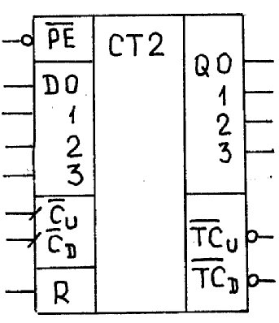
Это четырехразрядный двоичный счетчик синхронного типа.
Направление счета определяется тем, на какой из счетных входов – 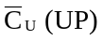 или 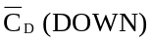 – подается отрицательный синхроимпульс. При этом на другом счетном входе поддерживается высокий потенциальный уровень (ВУ).
Наличие информационных входов <D3…D0> и управляющего входа 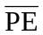 позволяет предустановку в пределах емкости счетчика по отрицательному импульсу (нормально – ВУ). При этом прохождение счетных импульсов блокируется.
Сброс счетчика – асинхронный по ВУ на входе R независимо от состояний входов ,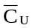,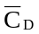.
Выходы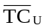и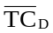 называют выходами окончания счета (выходами переноса), прямого и обратного. Если начальное состояние счетчика нулевое (единичное), то отрицательный импульс () с некоторой задержкой повторяет 16-й импульс ().

ЭКСПЕРИМЕНТАЛЬНЫЕ ИССЛЕДОВАНИЯ
- Изучение микросхем дешифратора.
Откройте файл dc.cir
  - Запустите анализ функционирования (Alt-1). Нажмите на пиктограмму
Изменяя положение переключателей А0-А3 и, нажимая после каждого изменения F2, рассмотрите работу микросхемы. Объясните полученный результат.
  - Измените положение переключателя U1 или U2. Нажмите F2. Объясните полученный результат.
- Изучение микросхем регистра.
  - Откройте файл reg.cir (параллельное занесение информации)
Запустите анализ функционирования (Alt-1)
Измените положение переключателя U9. Нажмите F2. Рассмотрите работу микросхемы и объясните полученный результат.
  - Откройте файл reg2.cir (последовательное занесение информации)
Запустите анализ функционирования (Alt-1)
Измените положение переключателя U1. Нажмите F2. Рассмотрите работу микросхемы и объясните полученный результат.
- Изучение микросхем счетчика.
  - Откройте файл ct.cir (счет на увеличение)
Запустите анализ функционирования (Alt-1)
Измените положение переключателя U2. Нажмите F2. Рассмотрите работу микросхемы и объясните полученный результат.
Измените положение переключателя U1 и нажмите F2. Объясните увиденное.
  - Откройте файл ct2.cir (счет на уменьшение)
Запустите анализ функционирования (Alt-1)
Измените положение переключателя U2. Нажмите F2. Рассмотрите работу микросхемы и объясните полученный результат.
Измените положение переключателя U1 и нажмите F2. Объясните увиденное.

